（格式二之二十四）
固定資產變動明細表
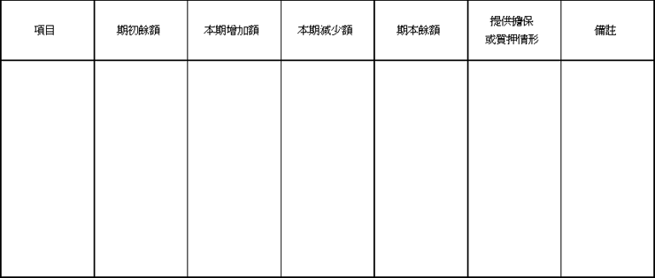
說明：１、按土地、房屋、機器設備等分別列明。
２、如經重估價者，應分別按成本及重估增值逐項列明。

